华中农业大学大动物房迁建项目

跟

踪

周

报

跟踪单位：湖北金信工程造价咨询有限公司
跟踪人员：位艳
跟踪时间：2024年11月25日~2024年12月1日
跟 踪 日 志
工程名称：华中农业大学大动物房迁建项目
日期：2024年12月1日 | 星期日 | 记录人：位艳
一、工程概况：
- 施工内容：华中农业大学大动物房迁建项目 ，工程类型为新建工程类。主要建设内容总用地面积3983.7㎡，总建筑面积1148.6㎡包括大动物房、草料库、污水处理间等单体建筑以及围墙、挡墙、道路、管线、绿化等配套设施。
- 施工单位：天津市建城建设工程有限公司
监理单位：中鸿亿博集团有限公司
- 合同价款：本合同采用综合单价合同，工程量据实结算。合同金额为 ¥ 3372000（人民币叁佰叁拾柒万贰仟元整），其中暂列金¥120000（人民币壹拾贰万元整）
- 合同工程：90日历天
- 施工进展：（含工艺要求检查、施工尺寸测量等）
- 1号楼、2号楼墙体砌筑，窗台板混凝土安装外墙柱墙接触部分挂钢丝网；钢结构进场刷漆

- 粪便堆积场排水管预埋

- 干草、仓库屋面混凝土浇筑完，屋面模板拆除；

- 值班室、办公室屋墙体砌筑

施工照片：
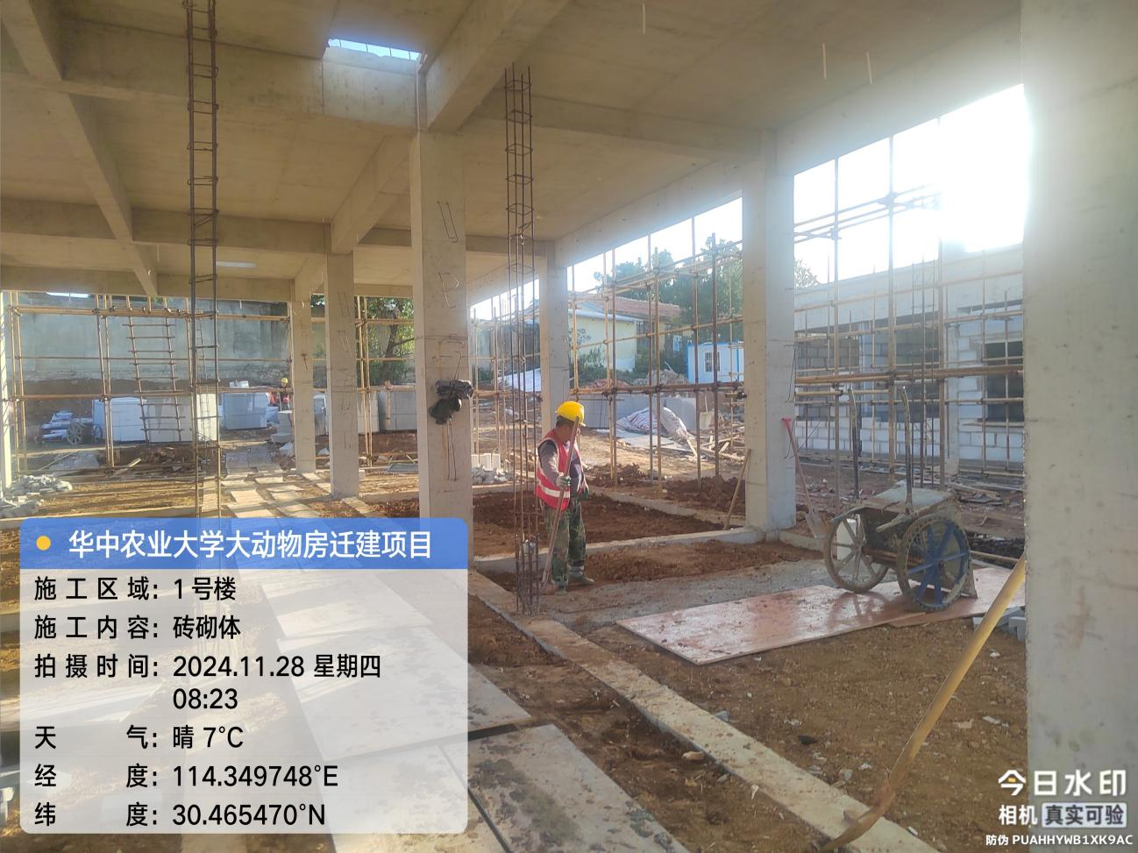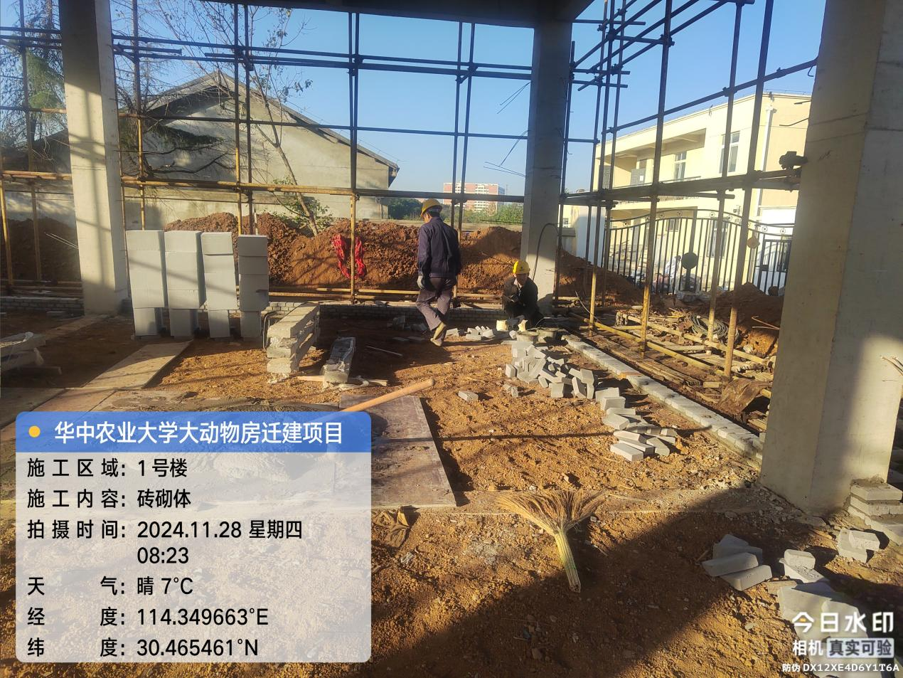

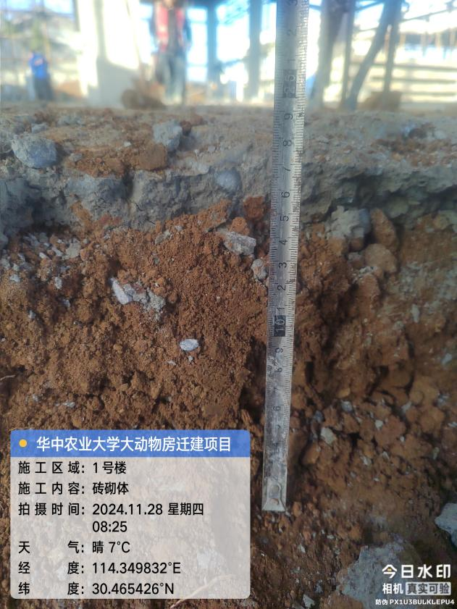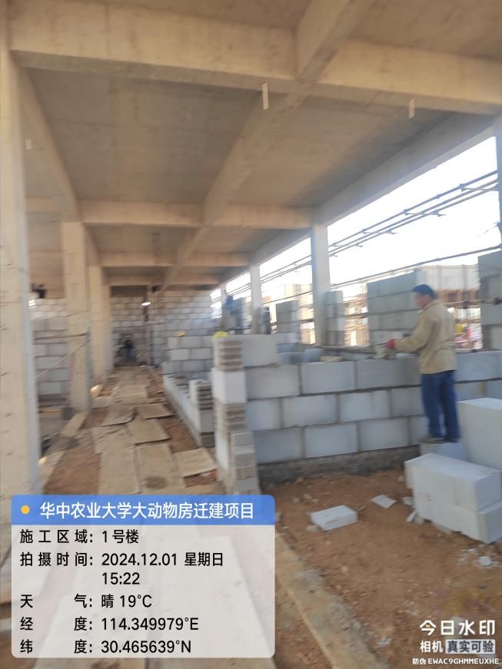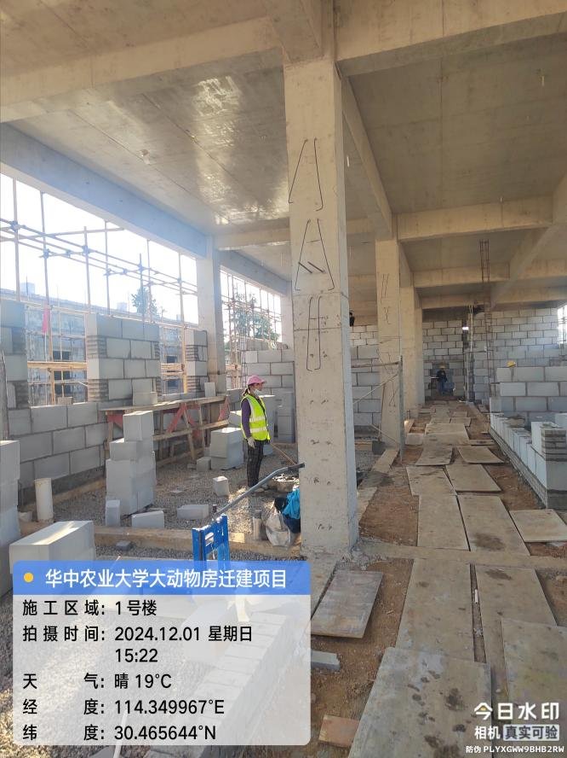

1号楼墙体砌筑

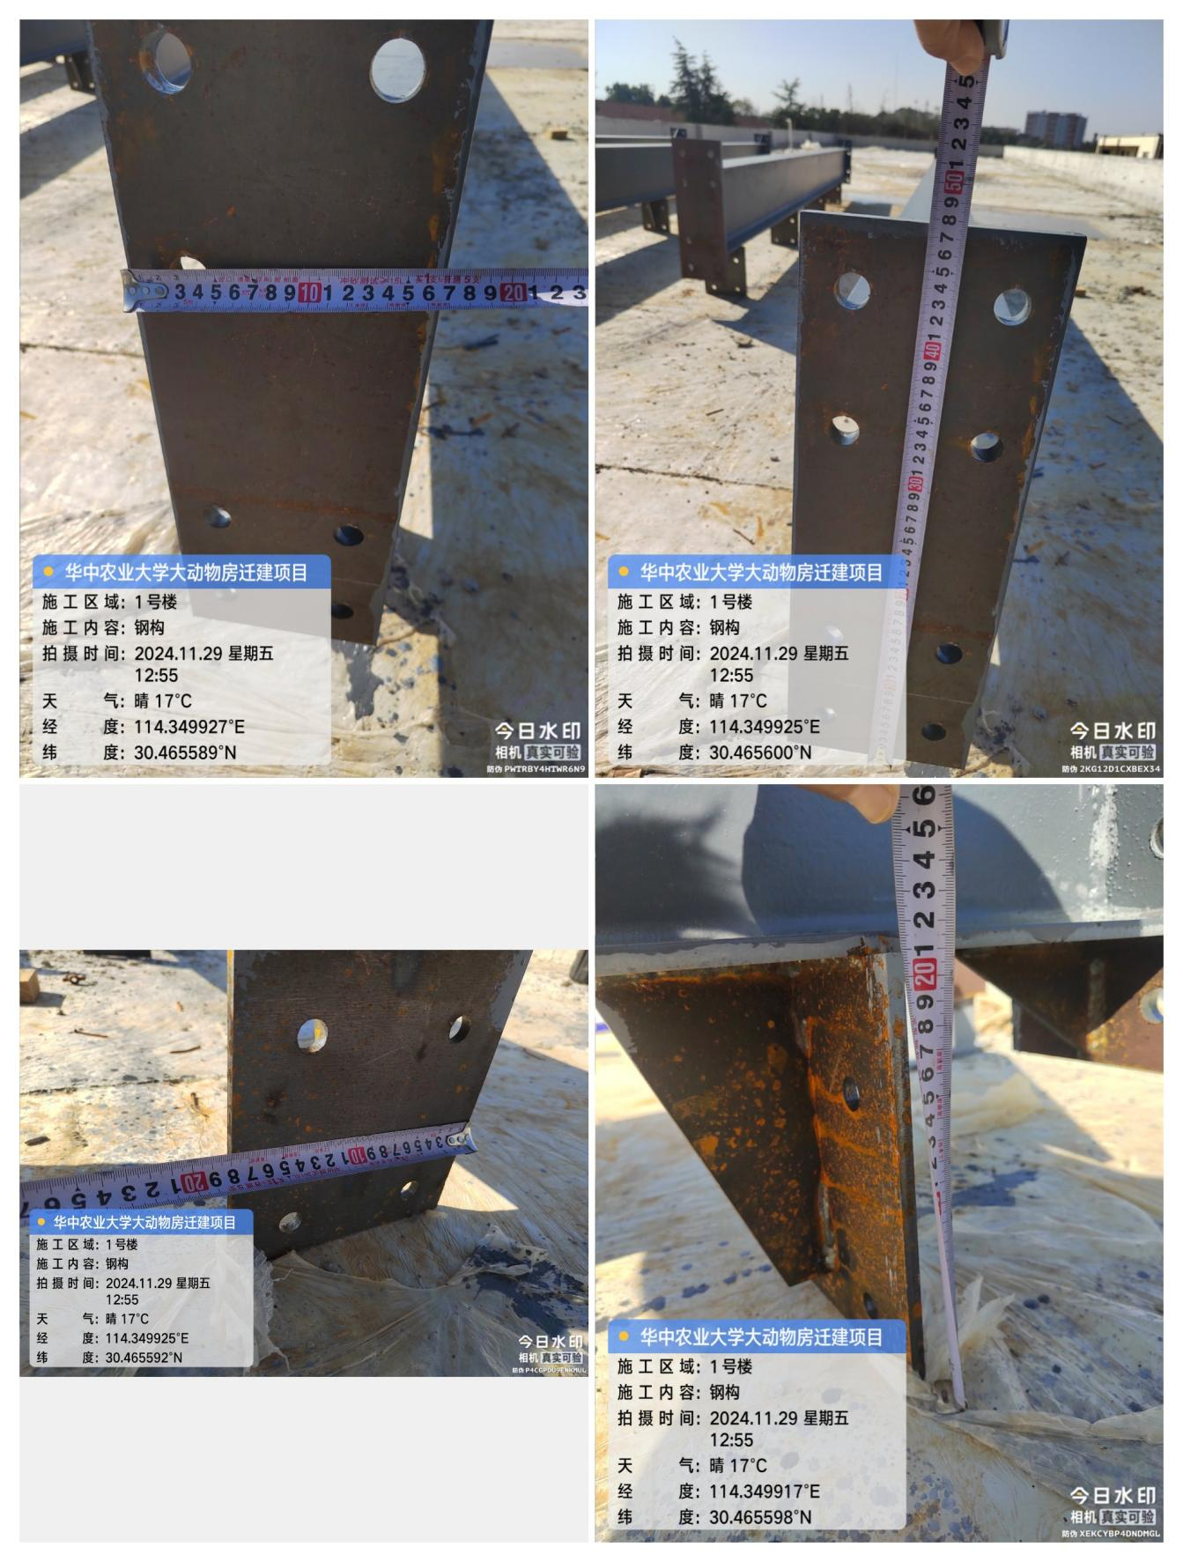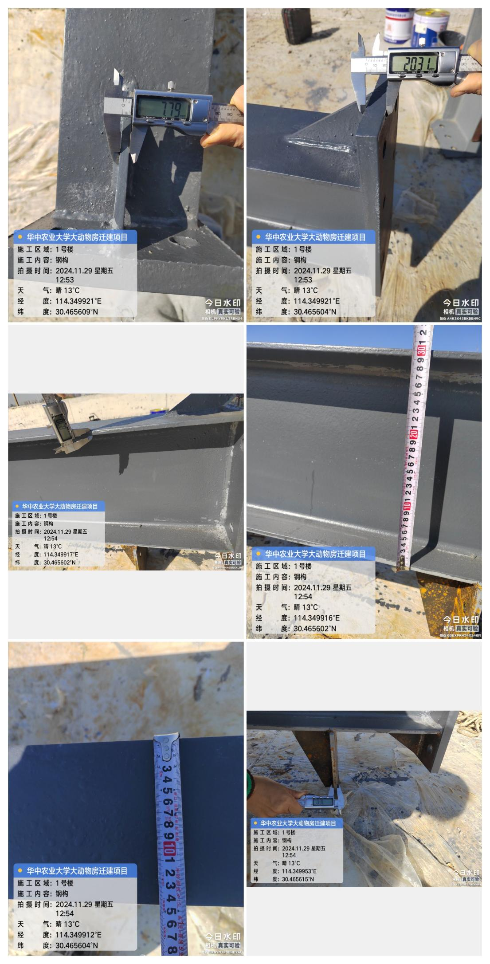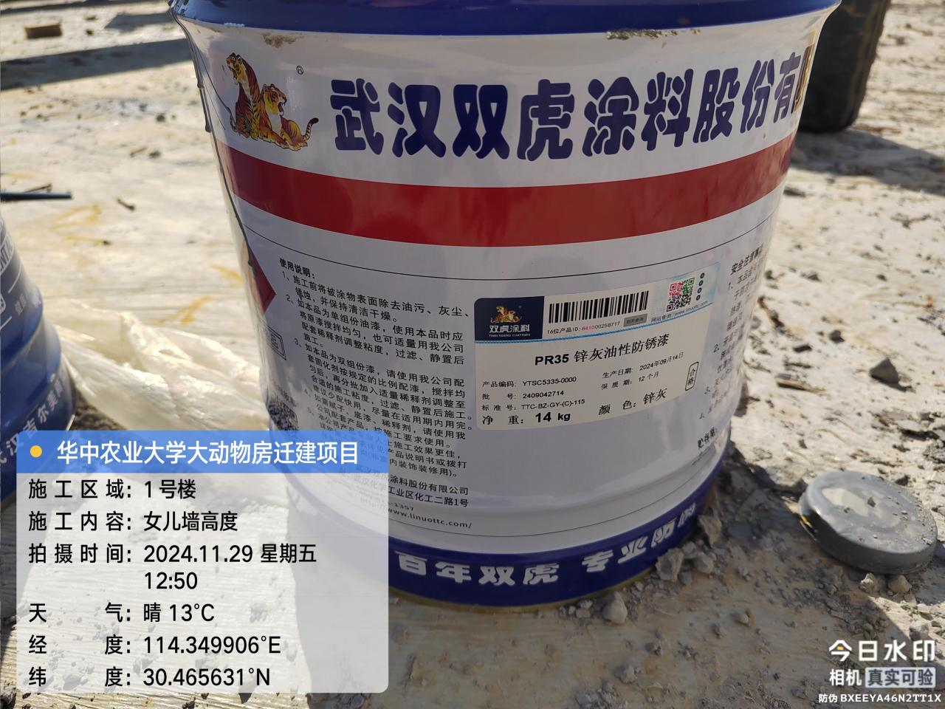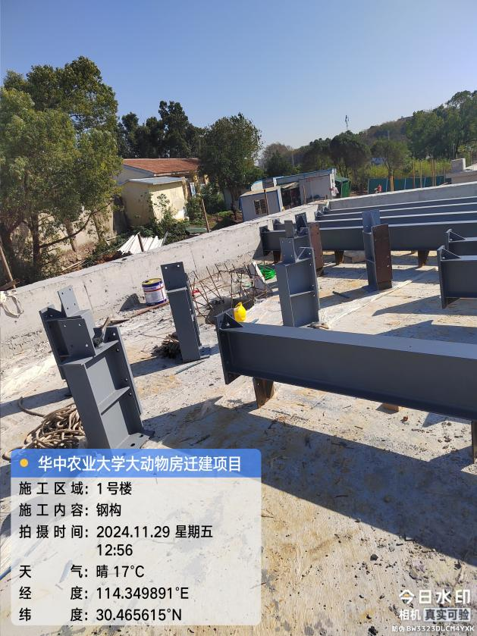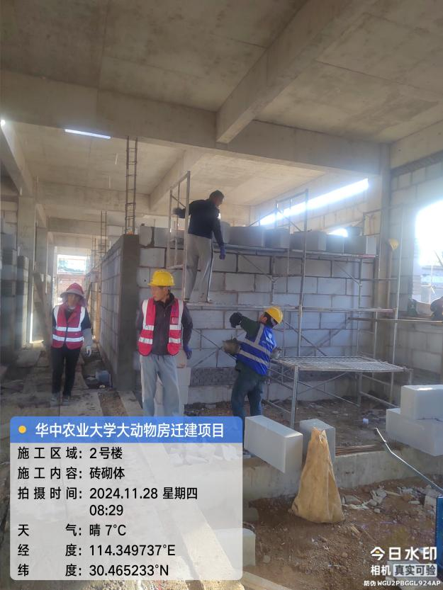
1#2#钢结构油漆

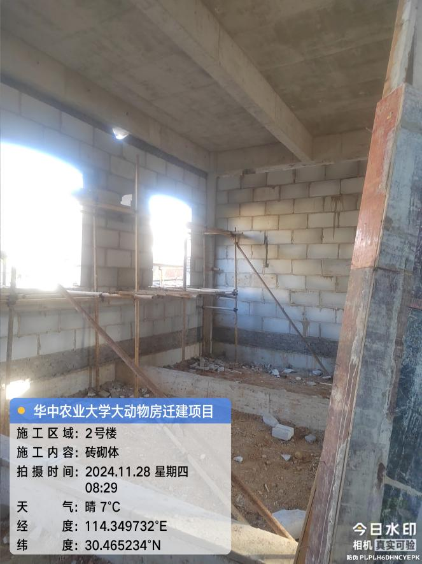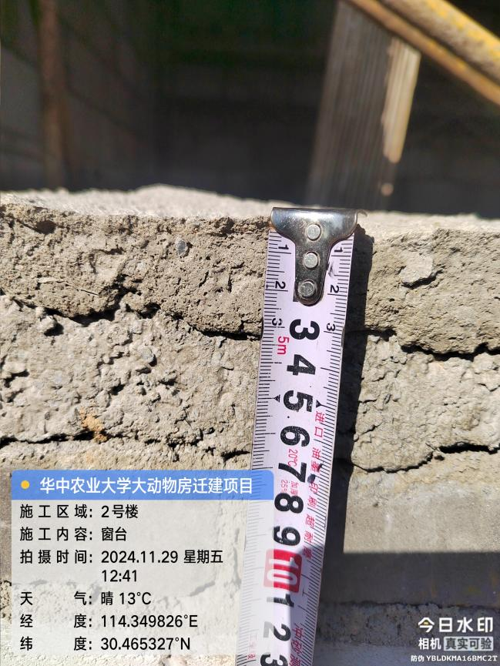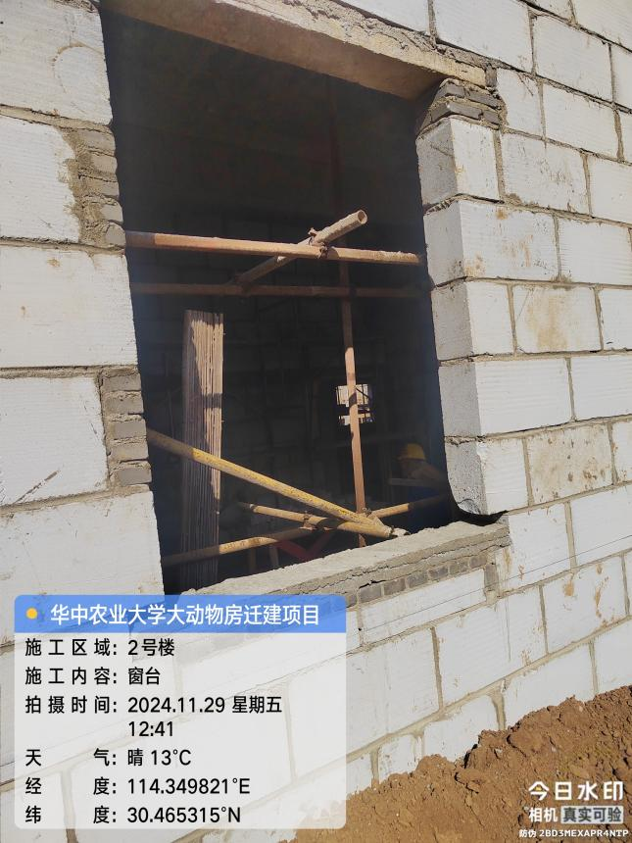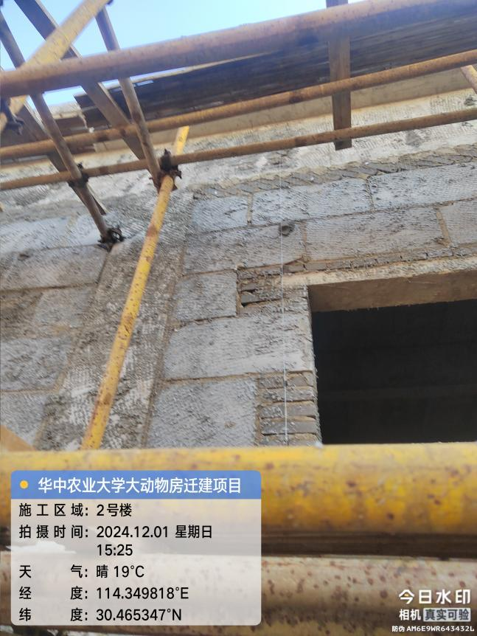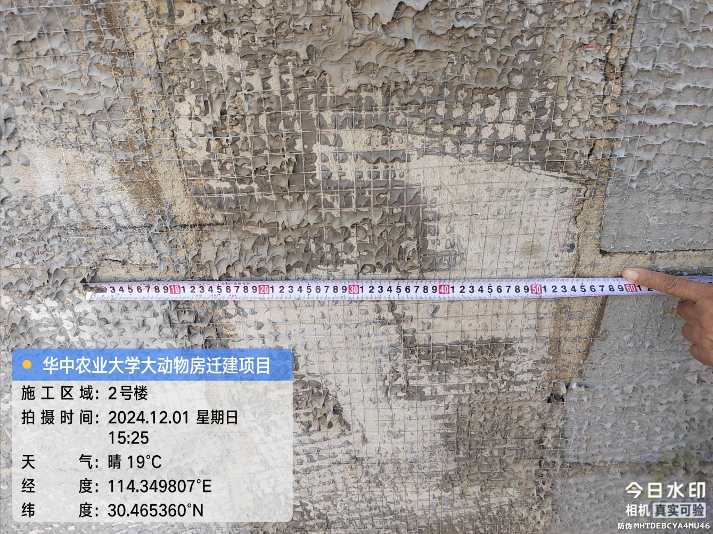
2号楼外墙挂网、窗台混凝土
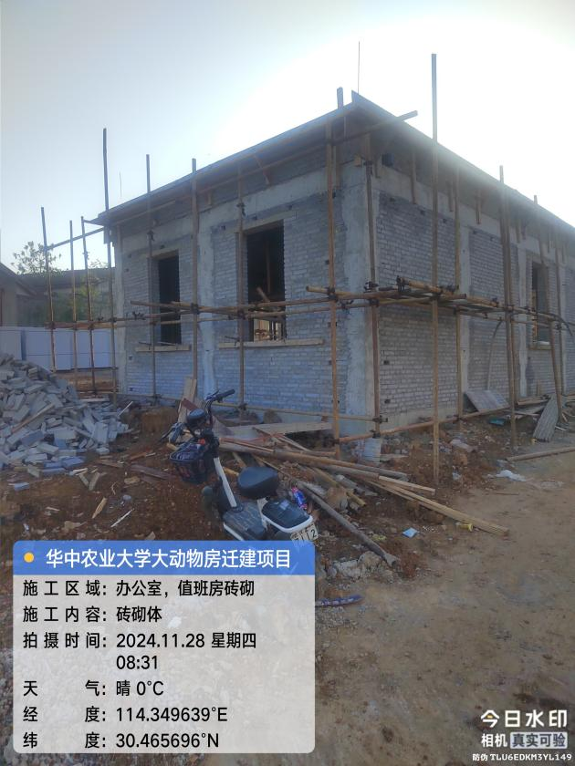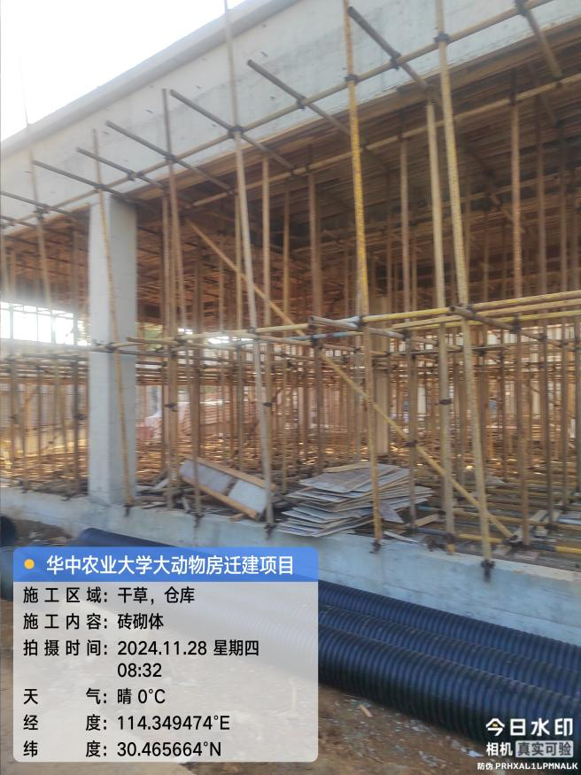
办公室墙体砌筑安装，干草及仓库模板拆除
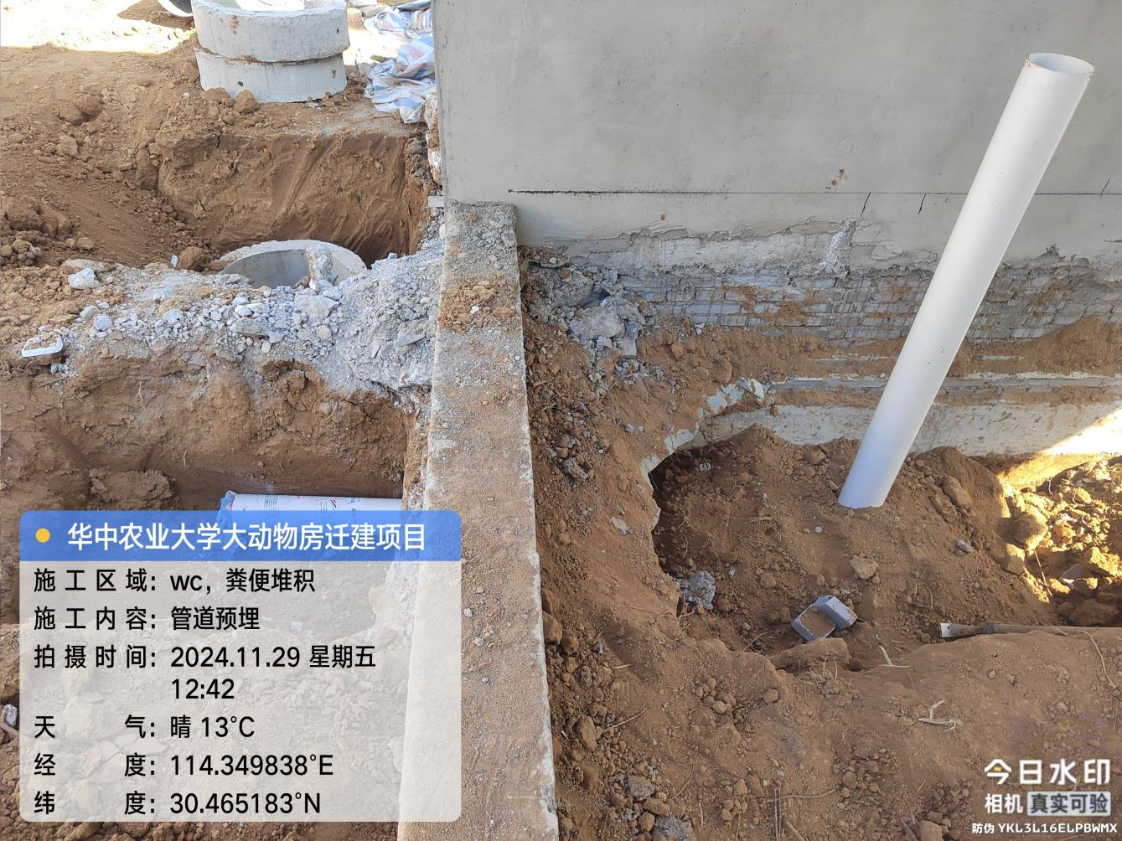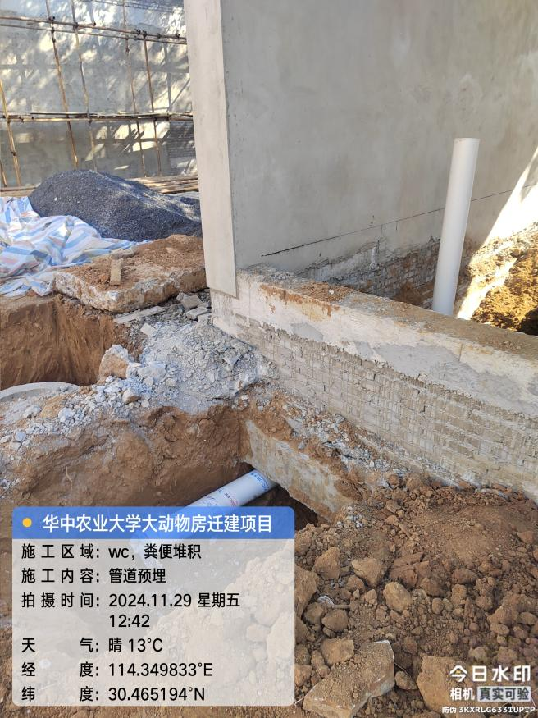
WC、粪便堆积场排水管安装
- 材料抽检：（含品牌抽查、尺寸测量）

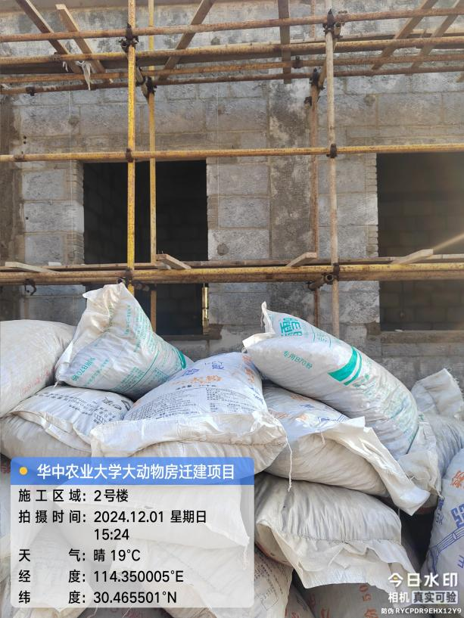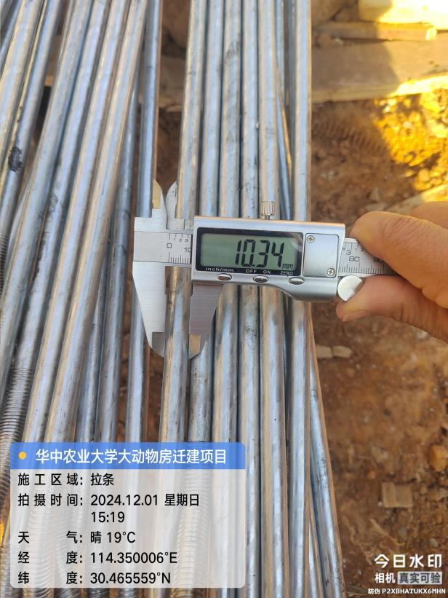

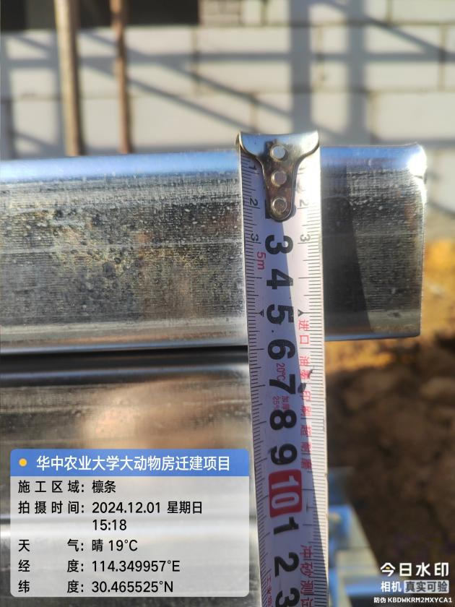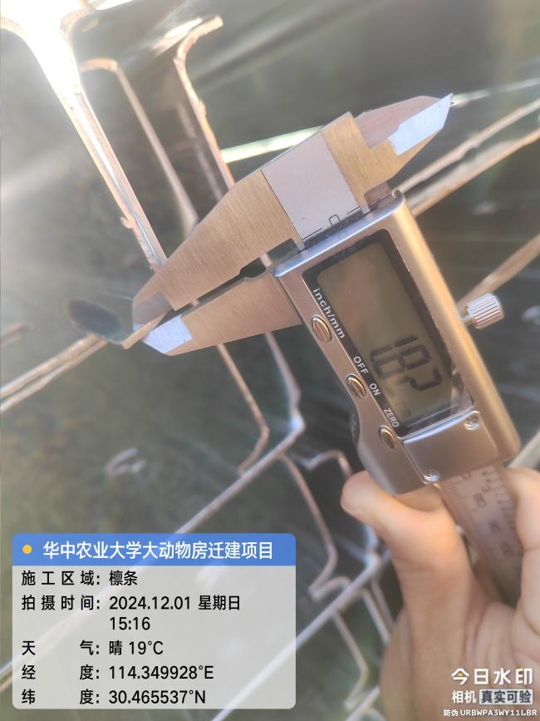
屋面檩条及斜拉
- 其他：（若有）

